INFORME DE LA COMISIÓN DE PESCA, ACUICULTURA E INTERESES MARÍTIMOS RECAIDO EN EL PROYECTO DE LEY QUE MODIFICA LA LEY N°18.892, GENERAL DE PESCA Y ACUICULTURA, EN MATERIA DE PLAZOS DE INSCRIPCIÓN EN EL REGISTRO PESQUERO ARTESANAL.

BOLETÍN N^{º} 16.008-21.

HONORABLE CÁMARA:

La Comisión de Pesca, Acuicultura e Intereses Marítimos pasa a informar sobre el proyecto de ley referido en el epígrafe, de origen en una moción copatrocinada por los diputados María Candelaria Acevedo, Nathalie Castillo, Daniella Cicardini, Tomás De Rementería, Mauro González, Carmen Hertz, Lorena Pizarro, Marisela Santibáñez, Daniela Serrano y Carolina Tello, en primer trámite constitucional y reglamentario, con urgencia calificada de simple.

I.- CONSTANCIAS PREVIAS.

1.- IDEA MATRIZ O FUNDAMENTAL DEL PROYECTO.

- Otorgar una protección a las mujeres pescadoras artesanales que se encuentren inscritas en el Registro Artesanal, de suspender la causal de caducidad por no realizar actividades pesqueras extractivas por tres años sucesivos, cuando esta acredite encontrarse o haberse encontrado en estado de embarazo; y proteger a la sucesión del pescador o pescadora fallecida ampliando el plazo para la entrega de la copia de la resolución que otorga la posesión efectiva al Servicio.

2.- NORMAS DE CARÁCTER ORGÁNICO CONSTITUCIONAL O DE QUÓRUM CALIFICADO.

NO HAY.

3.- TRÁMITE DE HACIENDA.

NO EXISTEN NORMAS EN ESTA SITUACIÓN.

4.- EL PROYECTO FUE APROBADO POR UNANIMIDAD.

VOTARON A FAVOR LAS DIPUTADAS SEÑORAS MARÍA CANDELARIA ACEVEDO Y DANIELLA CICARDINI Y LOS DIPUTADOS SEÑORES BERNARDO BERGER, JORGE BRITO, MAURO GONZÁLEZ, CRISTHIÁN MOREIRA Y MATÍAS RAMÍREZ.

5.- SE DESIGNÓ DIPUTADO INFORMANTE AL SEÑOR BERNARDO BERGER FETT.

*************

La Comisión contó con la asistencia y colaboración del señor Subsecretario de Pesca y Acuicultura, don Julio Salas Gutiérrez, el señor Vicente Andrade, asesor legislativo, la encargada de género de la Subsecretaría de Pesca, señora Valesca Montes, la señora Zoila Bustamante, Presidenta de Conapach y la señora Sara Garrido de la Corporación Nacional de la Mujer de Pescadoras Artesanales.

*************

II. ANTECEDENTES.

Se señala en la iniciativa:

Antecedentes

La actividad pesquera forma parte de una de las labores con mayor relevancia, 15 de las 16 regiones en Chile cuentan con acceso directo al mar y albergan a 558 caletas en donde se desarrollan no solo actividad económica de la pesca extractiva, sino que también se desarrolla parte de la cultura nacional, rica en costumbres e identidad.

Según registros de la Subsecretaria de Pesca y Acuicultura, actualmente se encuentran 99.557 pescadores artesanales inscritos en el Registro Pesquero Artesanal (RPA), de las cuales 25.181 son mujeres, lo que constituye el 25% de participación. Del total de mujeres inscritas el 87% es recolectora de orilla y el 27% pescadora artesanal.

La Ley General de Pesca y Acuicultura (LGPA), consagra en su artículo 55 el deber del Servicio Nacional de Pesca, que en el mes de junio de cada año debe caducar la inscripción en el Registro Pesquero Artesanal en distintos casos, sin perjuicio, se advierte que no se encuentra un estatuto diferenciador para aquellas pescadoras artesanales inscritas que se encuentren en estado de embarazo y que por el cuidado propio que requiere, no puedan desarrollar la actividad.

Esta situación deja en absoluta desventaja a la mujer pescadora, que enfrenta el riesgo de ver caducado su inscripción y con ello, la posibilidad de realizar la actividad económica por el solo hecho de encontrarse en estado de embarazo o bien, para evitar la caducidad de su permiso realiza su trabajo hasta un periodo avanzado del embarazo con los riesgos que conlleva la exposición al frío y aplicación de fuerza.

Lo anterior, no parece encontrarse en armonía con las últimas modificaciones de la legislación nacional ni los acuerdos que Chile ha adoptado en materia internacional, que propone la protección de la maternidad y la familia, ejemplo de ello son las instituciones del fuero maternal, permisos especiales, pensión alimenticia, estas instituciones buscan proteger no sólo a la mujer trabajadora ,que realiza la actividad del trabajo, sino también asegura la generación de ingresos económicos necesarios para el desarrollo del niño, niña no nato o que esta por nacer hasta por 2 años.

Si bien, la condición de pescadora artesanal no permite gozar de protección ni derechos otorgados por la normativa laboral, mal podría entenderse que no deben existir mecanismos de protección que aseguren la realización de su actividad o fuente laboral ni mucho menos que sean sancionadas con la caducidad de su inscripción por no poder realizar actividades pesqueras extractivas por encontrarse en estado de embarazo.

Es por lo anterior que el presente proyecto de ley propone, establecer una excepción a la causal de caducidad, de la letra a) del artículo 55, que establece que se caducará la inscripción en el Registro Artesanal, si el pescador artesanal o su embarcación no realizan actividades pesqueras extractivas por tres años sucesivos, salvo caso fortuito o fuerza mayor debidamente acreditados.

Idea matriz

El presente proyecto tiene por idea matriz otorgar una protección a las mujeres pescadoras artesanales que se encuentren inscritas en el Registro Artesanal, de suspender la causal de caducidad por no realizar actividades pesqueras extractivas por tres años sucesivos, cuando esta acredite encontrarse o haberse encontrado en estado de embarazo; y proteger a la sucesión del pescador o pescadora fallecida ampliando el plazo para la entrega de la copia de la resolución que otorga la posesión efectiva al Servicio

Contenido del proyecto

1. Agrégase en el artículo 55 del Decreto N° 430, que fija el texto refundido, coordinado y sistematizado de la ley N° 18.892, de 1989 y sus modificaciones, Ley General de Pesca y Acuicultura, el siguiente inciso final nuevo:

“El plazo dispuesto en la letra a) se suspenderá por el término de dos años desde el embarazo de la mujer debidamente acreditado.”.

2. Reemplázase en el artículo 55 inciso 3° del Decreto N° 430, que fija el texto refundido, coordinado y sistematizado de la ley N° 18.892, de 1989 y sus modificaciones, Ley General de Pesca y Acuicultura, la expresión “dos años” que aparece a continuación del primer punto seguido por la frase “tres años”.

III.- INTERVENCIONES.-

La diputada patrocinante doña María Candelaria Acevedo Sáez, expuso sobre sentido y alcance del proyecto de ley.
Indicó que se trata de un proyecto que viene a mejorar la calidad de vida de muchas mujeres que trabajan en la pesca artesanal, especialmente las que están embarazadas. En el registro pesquero artesanal hay más de 25.000 mujeres, es decir una cuarta parte del RPA, un 78% es recolectora de orilla y 27% pescadoras artesanales.
El artículo que se cambia, es para establecer una excepción a la causal de caducidad de la RPA, otorgando una protección a la mujer artesanal inscrita, suspendiendo la causal de caducidad por no ejercer actividades pesqueras extractivas por tres años sucesivos, cuando ésta acredita encontrarse o haberse encontrado en estado de embarazo y proteger a la sucesión del pescador o pescadora fallecida, ampliando el plazo para la entrega de la copia de la resolución que otorga la posesión efectiva del servicio.

Se escuchó a la encargada de género de la Subsecretaría de Pesca, señora Valesca Montes, quien indicó que el Ejecutivo estaba de acuerdo con el proyecto de ley, y realizó la siguiente presentación:

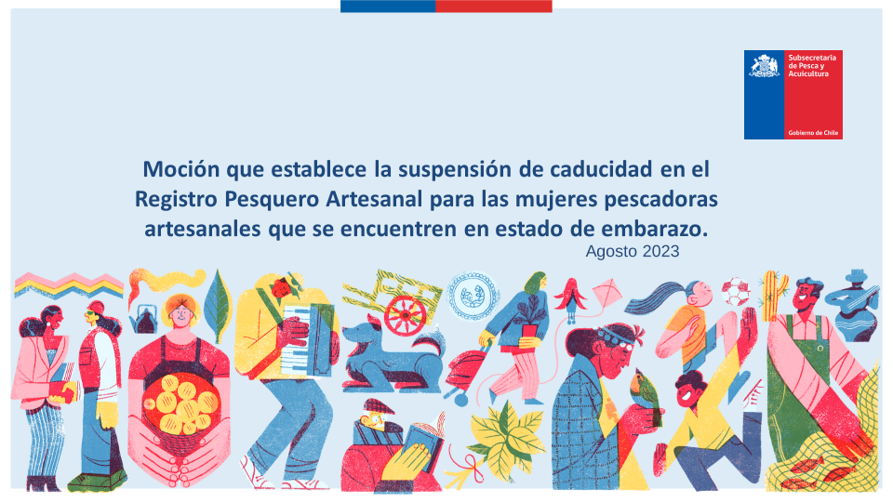
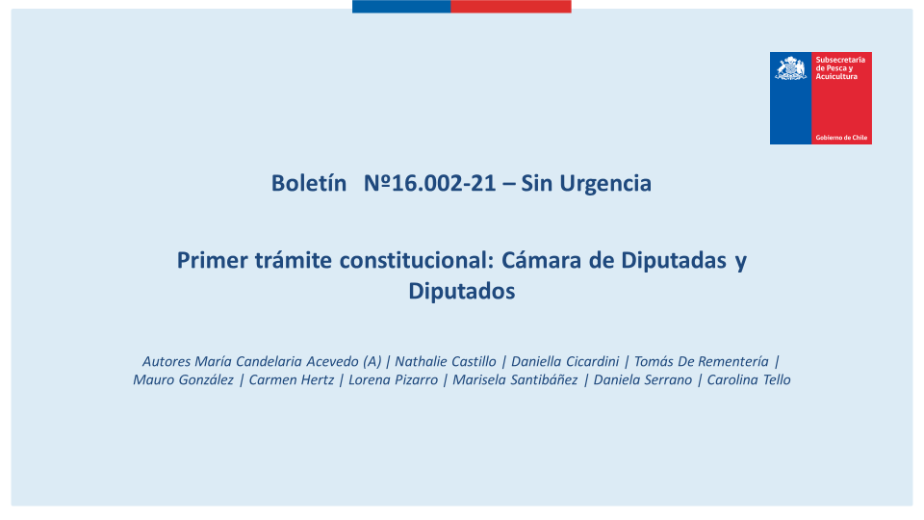
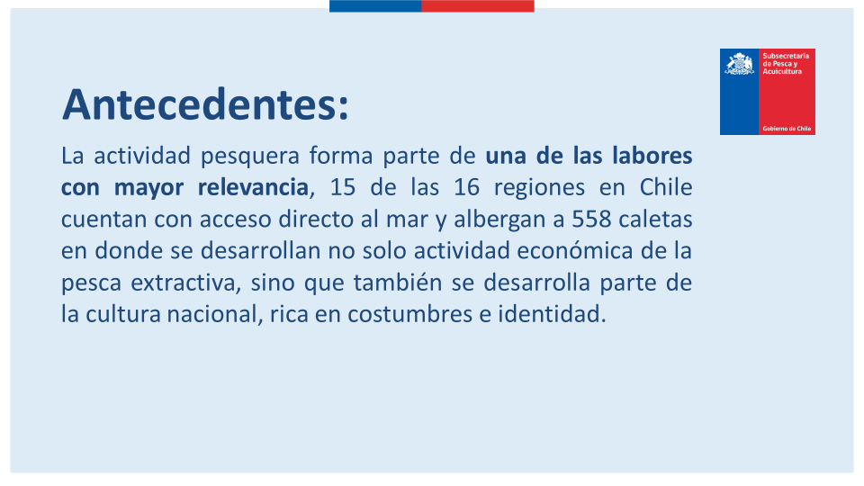
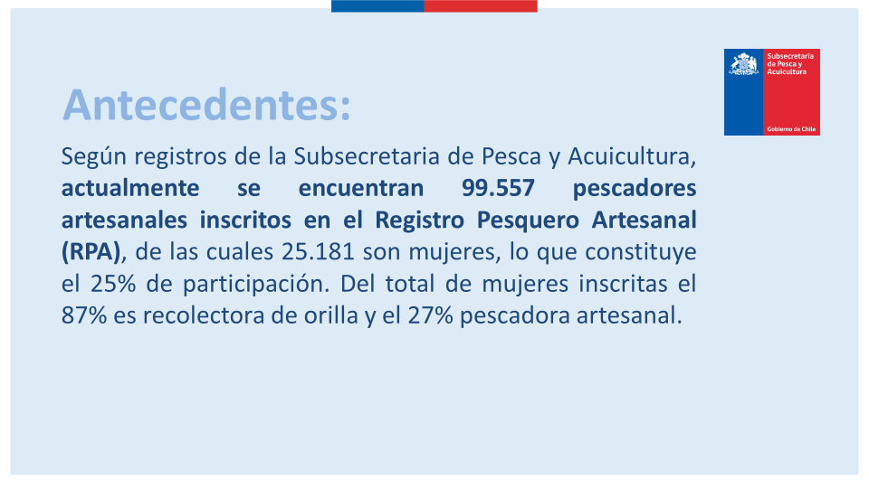
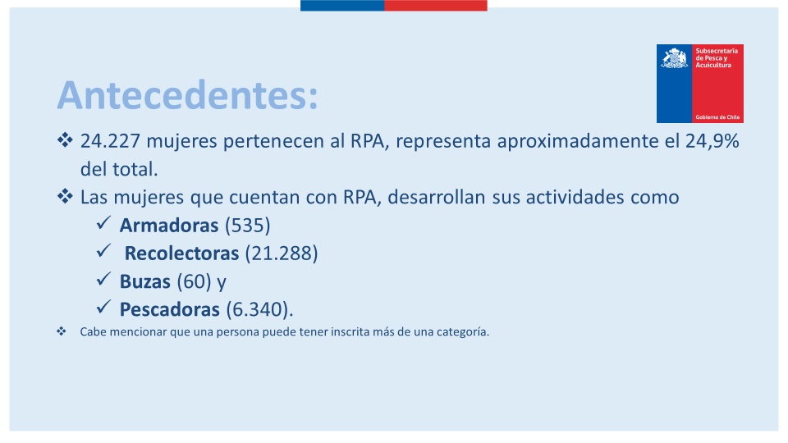
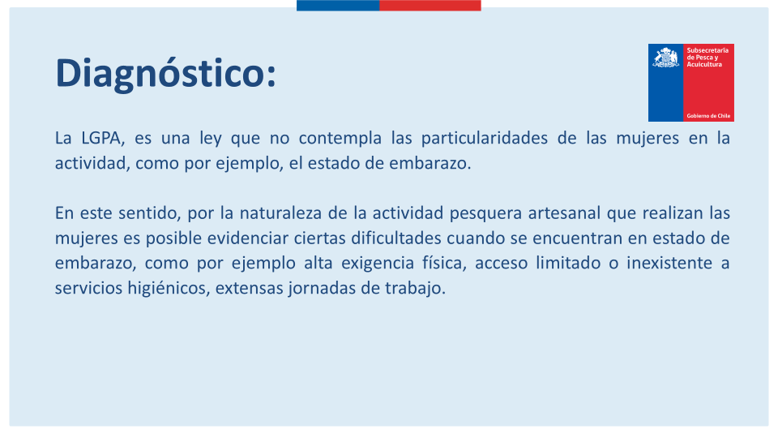
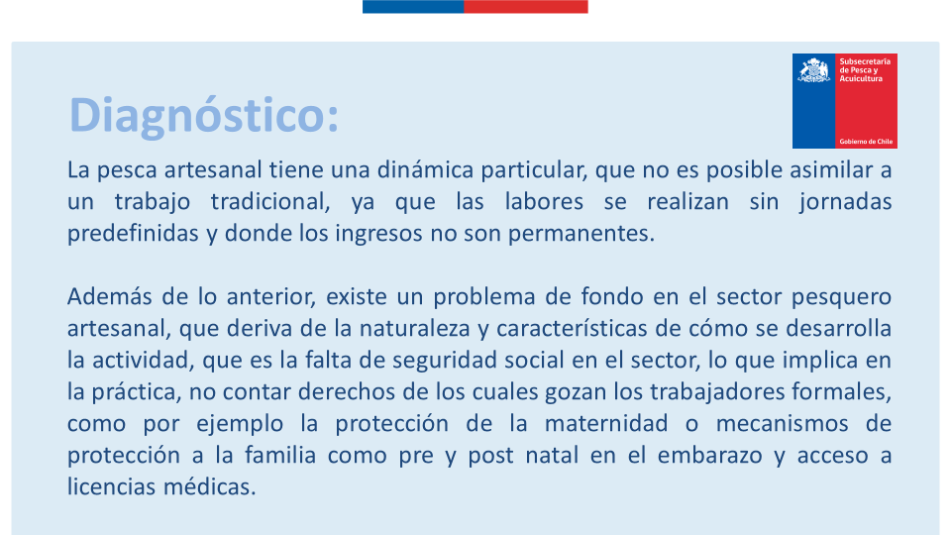
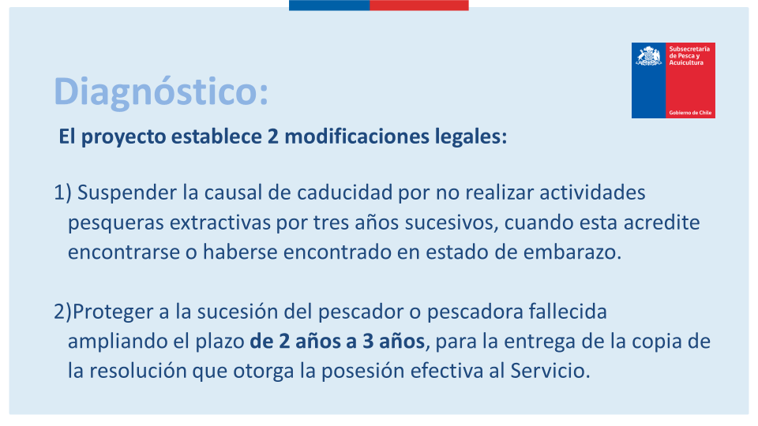
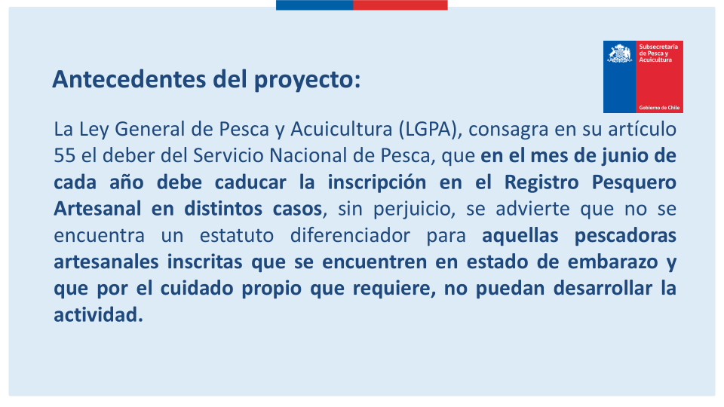
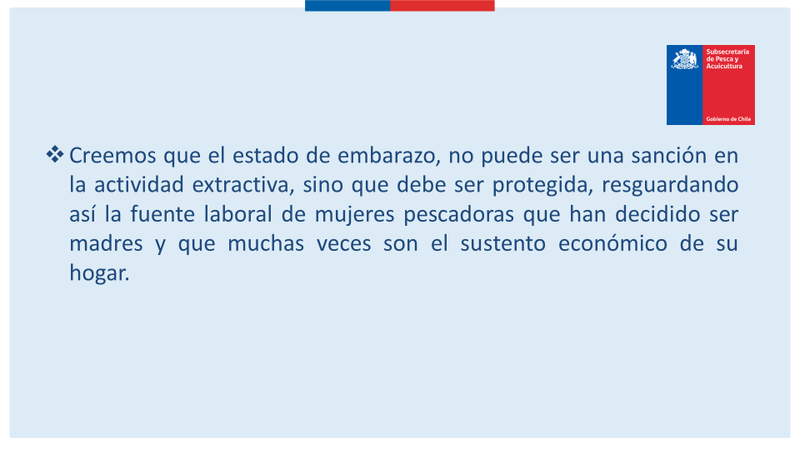

Expuso la señora Zoila Bustamante, Presidenta de Conapach, quien indicó que el proyecto es muy bueno, siempre que se tome como lo bueno que es, ya que es un proyecto que va dirigido a las pescadoras artesanales, y el tema de la caducidad les afecta directamente. Con este proyecto, se les alivia la carga que siempre han tenido. Además, un año más para el tema de la posesión efectiva es muy importante, ya que la burocracia es muy distinta en los hechos. Lo ideal es que fuera 4 años, porque al tercer año recién el registro civil, si es que encuentra la información, entrega la documentación de que realmente se puede hacer el trámite y esto no sólo para las mujeres, sino también para los pescadores, es un trámite muy engorroso de realizar. También, manifestó su apoyo al proyecto de ley la señora María Torres, de la Organización AG de mujeres pescadoras artesanales, Tejedoras de redes.

Expuso la señora Sara Garrido de la Corporación Nacional de la Mujer de Pescadoras Artesanales, quien expresó que es un proyecto que viene a marcar justicia para las mujeres, éstas necesitan excepcionalidades por el tema del embarazo y ojalá se puedan identificar las categorías de recolectora, alguera, buza etc. En relación a la modificación de los años, indicó que es necesario que sea más, ya que cuesta mucho encontrar la documentación, porque también hay problemas cuando no se encuentra el cuerpo del fallecido.

****************

IV.- DISCUSIÓN DEL PROYECTO.

A) DISCUSIÓN GENERAL.

Teniendo en vista las consideraciones y argumentos contenidos en la moción y lo expuesto por los invitados, los señores Diputados fueron de parecer de aprobar la idea de legislar sobre la materia, según se indicara en el acápite referido a las constancias previas.

Se estimó del todo deseable otorgar una mayor protección a las mujeres pescadoras artesanales que se encuentren inscritas en el Registro Artesanal, de suspender la causal de caducidad por no realizar actividades pesqueras extractivas por tres años sucesivos, cuando esta acredite encontrarse o haberse encontrado en estado de embarazo; y proteger a la sucesión del pescador o pescadora fallecida ampliando el plazo a tres años para la entrega de la copia de la resolución que otorga la posesión efectiva al Servicio.

Se explicó que se trata de un proyecto que viene a mejorar la calidad de vida de muchas mujeres que trabajan en la pesca artesanal, especialmente las que están embarazadas. Que en el registro pesquero artesanal existen más de 25.000 mujeres, es decir, representa una cuarta parte del mencionado registro, correspondiendo un 78% a recolectoras de orilla, y un 27% a pescadoras artesanales.

Se pretende, entonces, establecer una excepción a la causal de caducidad en el registro pesquero artesanal, otorgando una mayor protección a la mujer pescadora artesanal inscrita, suspendiendo la causal de caducidad por no ejercer actividades pesqueras extractivas por tres años sucesivos, cuando ésta acredite encontrarse o haberse encontrado en estado de embarazo, como, asimismo, proteger a la sucesión del pescador o pescadora fallecida, ampliando el plazo a tres años para la entrega de la copia de la resolución que otorga la posesión efectiva del servicio.

B) DISCUSIÓN PARTICULAR.

Se presentó la siguiente indicación complementaria, copatrocinada por los diputados Daniella Cicardini, María Candelaria Acevedo, Bernardo Berger, Jorge Brito, Tomás De Rementería y Mauro González:
- Agrégase el siguiente inciso final, nuevo, en el artículo 55 de la Ley General de Pesca:

“El plazo dispuesto en la letra a) se interrumpirá por el embarazo de la mujer, y este se suspenderá por el lapso de dos años contado desde el término de la gestación, siempre que aquel haya sido debidamente acreditado.”.”.

El artículo único del proyecto, con la indicación complementaria, fue aprobado por unanimidad.

VOTARON A FAVOR LAS DIPUTADAS SEÑORAS DANIELLA CICARDINI Y MARÍA CANDELARIA ACEVEDO Y LOS DIPUTADOS SEÑORES BERNARDO BERGER, JORGE BRITO, TOMÁS DE REMENTERÍA Y MAURO GONZÁLEZ.

*************

Como consecuencia de lo anteriormente expuesto, y por las otras consideraciones que en su oportunidad dará a conocer el señor Diputado Informante, la Comisión de Pesca, Acuicultura e Intereses Marítimos, recomienda aprobar el siguiente:

PROYECTO DE LEY

“Artículo único. - Incorpóranse las siguientes modificaciones en el decreto N° 430, que fija el texto refundido, coordinado y sistematizado de la ley N° 18.892, de 1989 y sus modificaciones, Ley General de Pesca:
- En su artículo 55:

a.- En el inciso tercero, reemplázase la expresión “dos años”, que aparece a continuación del primer punto seguido, por los términos “tres años”.

b.- Agrégase el siguiente inciso final, nuevo:

“El plazo dispuesto en la letra a) se interrumpirá por el embarazo de la mujer, y este se suspenderá por el lapso de dos años contado desde el término de la gestación, siempre que aquel haya sido debidamente acreditado.”.”.

*************

SALA DE LA COMISIÓN, a 7 de septiembre de 2023.

Tratado y acordado en sesiones celebradas los días 02 y 09 de Agosto y 6 de septiembre de 2023, con la asistencia de las diputadas señoras Daniella Cicardini, María Candelaria Acevedo y Javiera Morales (en reemplazo del diputado señor Andrés Giordano) y los diputados señores Bernardo Berger, Sergio Bobadilla, Patricio Rosas (en reemplazo del diputado señor Jorge Brito), Miguel Ángel Calisto, Tomás De Rementería, Cristhián Moreira, Matías Ramírez y Leonidas Romero.

ROBERTO FUENTES INNOCENTI
Secretario de la Comisión

